 | Apellidos, Nombre: Agra Casal Rubén

 | 1. Indica los nombres de los elementos numerados en la siguiente placa base (A8N-VM-2005)
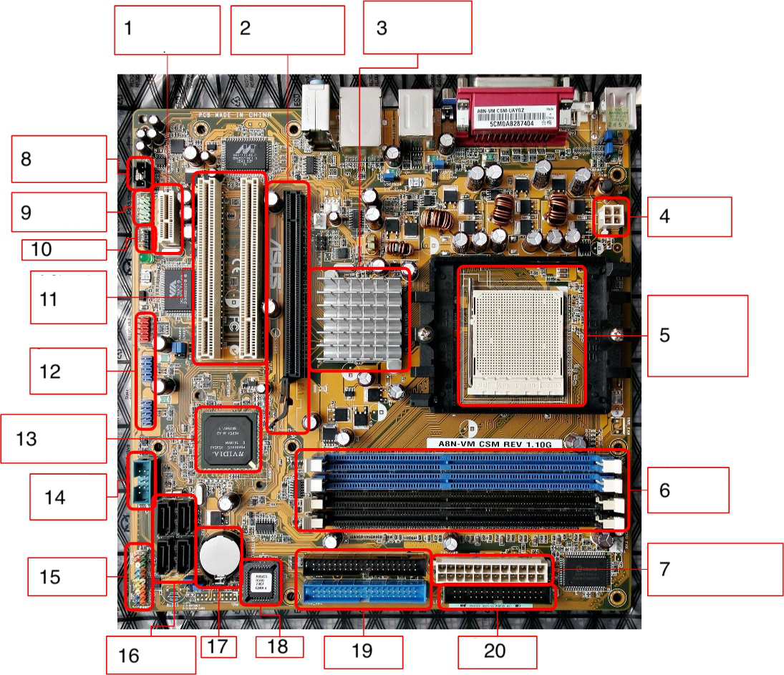
Vieites (CC BY-NC-SA)

Respuesta
1: Ranura PCI Express
2: Ranura PCI Express x16
3: Chipset (Puente norte)
4: Conector adicional para alimentación de CPU 12V
5: Zócalo (Microprocesador)
6: Zócalos DIMM DDR2 (Memoria RAM DIMM DDR2)
7: Conector ATX 24 pines para fuente de alimentación
8: Conector de entrada para audio CD
9: Conector del audio frontal
10: Conector SPDIF-OUT
11: 2 ranuras PCI
12: 3 conectores usb frontales
13: Puente sur NVIDIA (Chipset)
14: Conectores USB Frontales
15: Panel frontal
16: 4 Conectores SATA
17: Pila
18: BIOS
19: Conectores IDE / PATA
20: Conector FDD

